Казань – Свияжск - Иннополис
(2 дня, автобус)

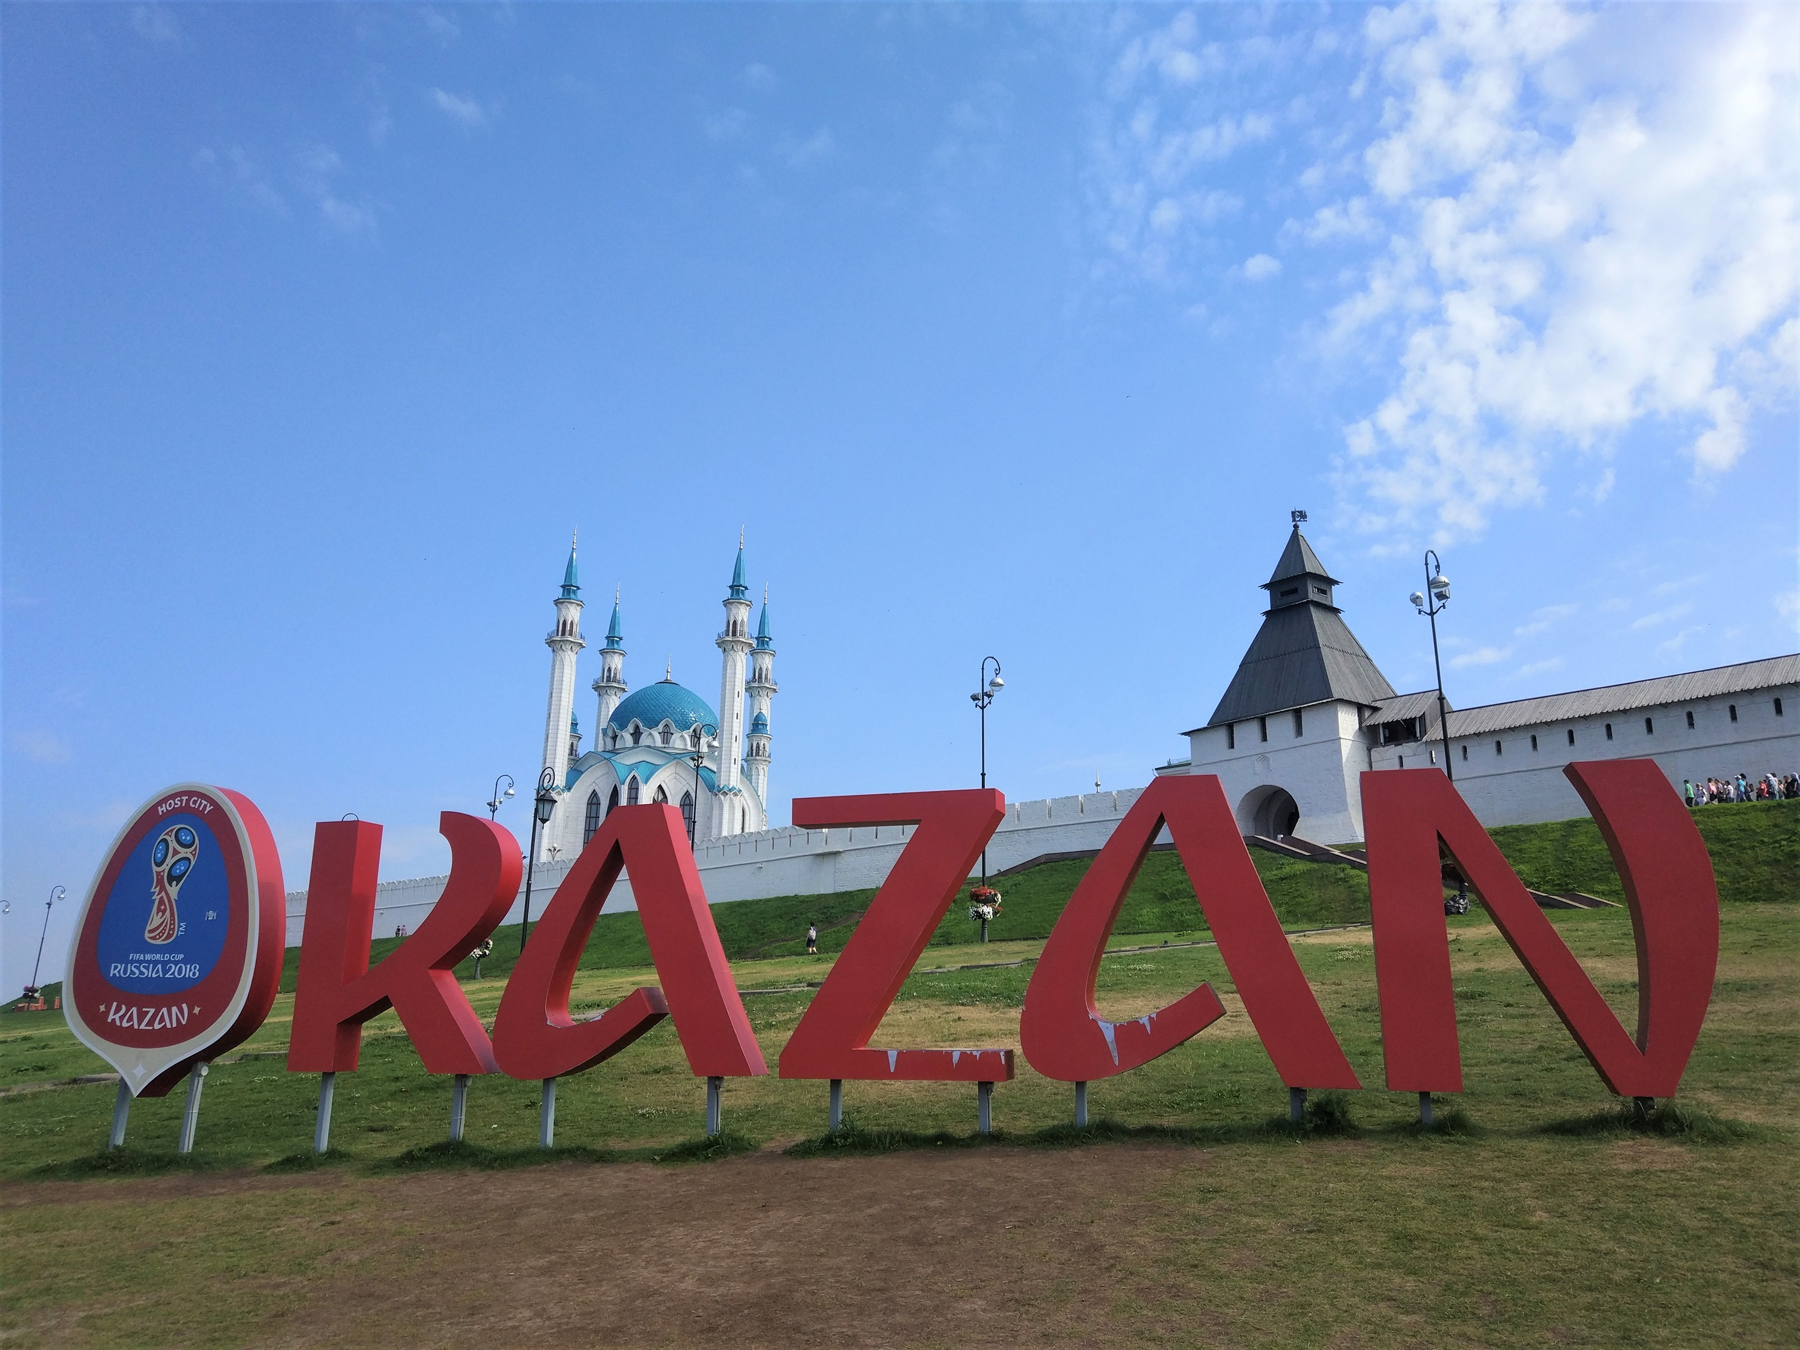
1 день:

06.00 – отправление из Кирова (~ 450 км.);

08.20 – остановка на самостоятельный завтрак в Пижанке. Можно позавтракать в кафе «Мечта». Рядом есть продуктовый магазин;

14.00 – прибытие в Казань, организованный обед в кафе;

15.00 – автобусная обзорная экскурсия по столице Татарстана представит нам древний город во всей красе! Мы увидим самые известные места Казани: Старо-Татарскую слободу, театр кукол «Экият», татарскую национальную деревню Туган Авылым, белокаменный Казанский Кремль с величественной мечетью Кул Шариф, архитектурный шедевр «Дворец земледельцев» и центр семьи «Казан» (3 часа);

18.00 – размещение в хостеле, свободное время
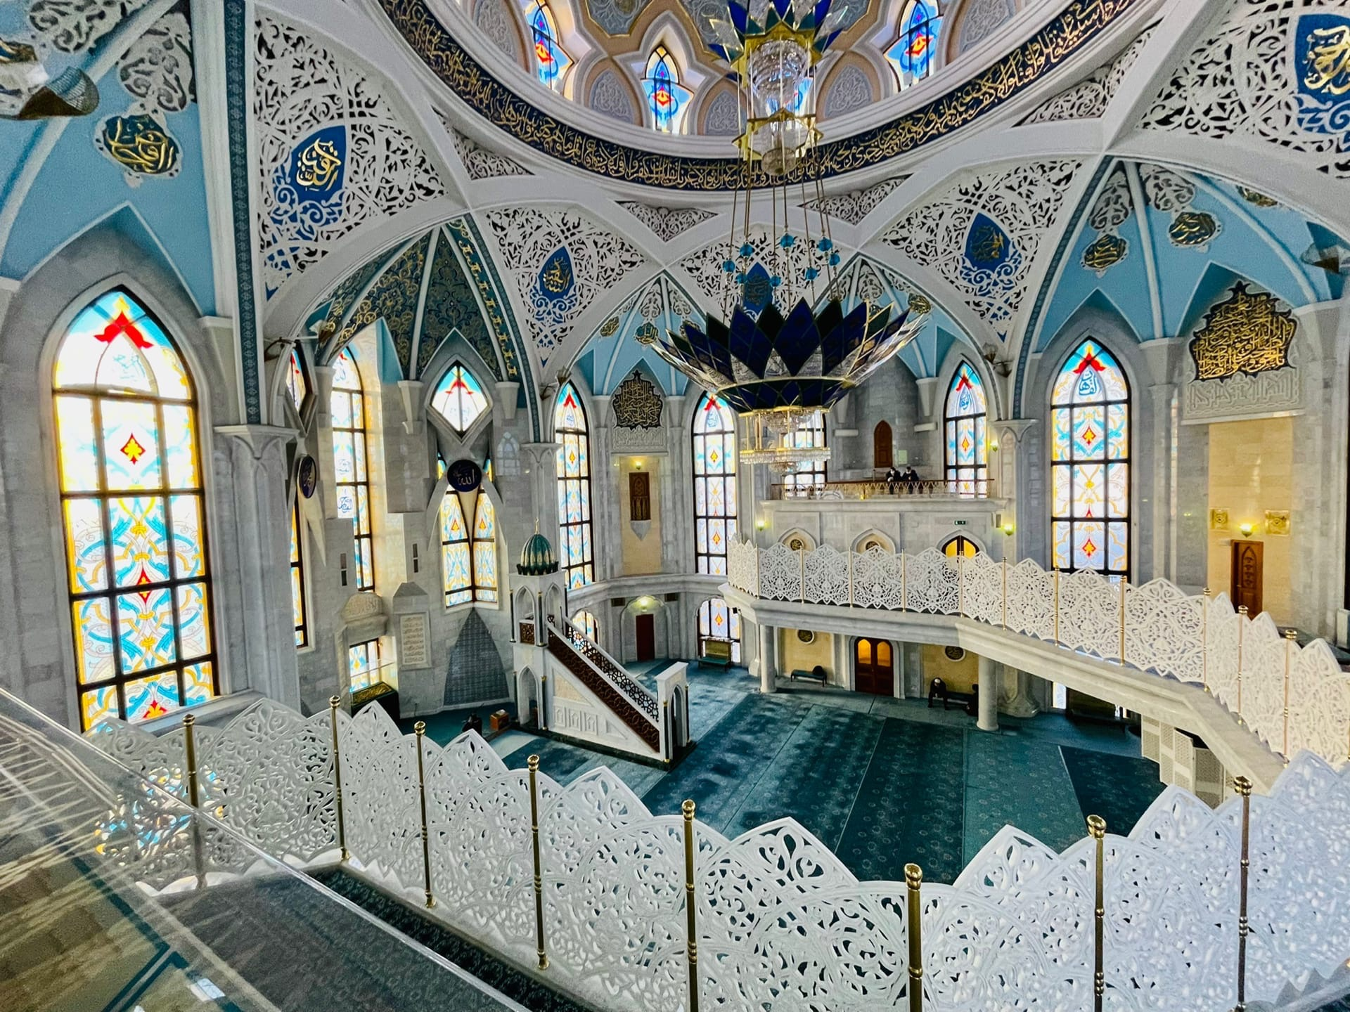
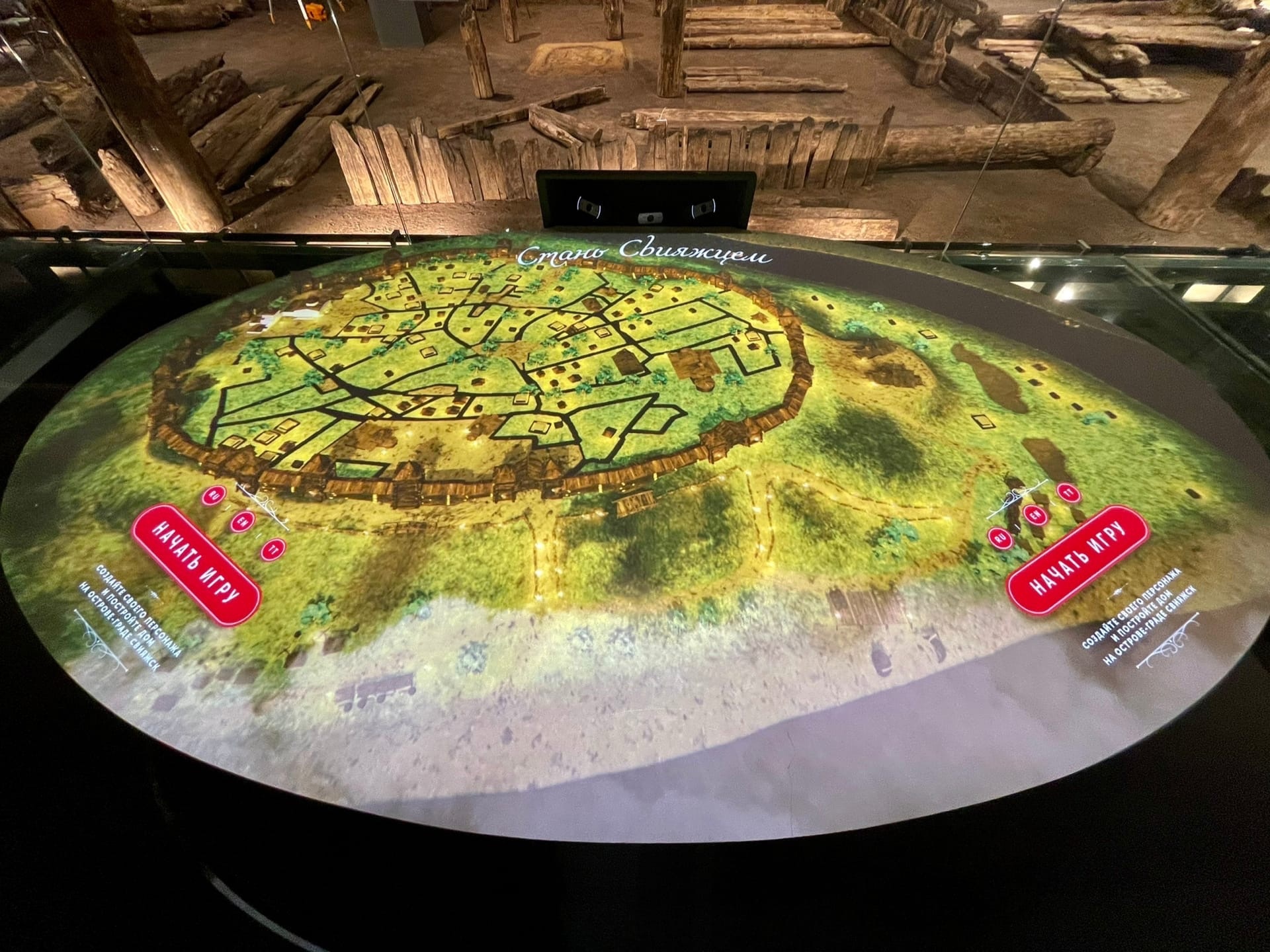

2 день:

07.00 – освобождение номеров;

07.30 – организованный завтрак в кафе города, выезд на экскурсионную программу;

09.00 – экскурсия на остров-град Свияжск – это путешествие в крепость, которая была основана в XVI веке Иваном Грозным. Возле каждой достопримечательности нас будет ждать насыщенный и увлекательный рассказ об истории и культуре города. Мы узнаем, в чем состоит уникальность города, какие этапы прошел Свияжск с XVI века до наших дней, чем интересен быт местных жителей и где проходят подземные ходы. Попробуем местных кренделей из печи, сделаем монетку в кузнице на память (за доп. плату). Посещение музея археологического дерева. Самый современный и интерактивный музей острова-града Свияжск. В экспозиции собраны 45 из 79 обнаруженных деревянных построек Ивана Грозного: дома, ограды, настилы (2,5 часа);

11.30 – отправление в г. Иннополис (40 км);

12.00 – прибытие в г. Иннополис – первый город в нашей стране для IТ-специалистов и единственный, построенный в 21 веке с чистого листа. Это аналог российского Сколково и американской Кремниевой Долины. В нём находятся базы крупных компаний, а также школа и университет, где растят будущих «айтишников». Здесь всё сделано с учётом современных технологий и выглядит как-то по-другому, словно из фильмов про будущее. Футуристичный дизайн, необычные формы зданий, стильные цветовые решения – всё это производит неизгладимое впечатление на гостей «города будущего». Организованный обед в столовой кампуса;

13.00 – начало экскурсии по IT-городу. Во время экскурсии мы узнаем и увидим, как живут люди в этом новом и пока необычном для нас IТ-пространстве. Особенно эта экскурсия будет интересна для будущих выпускников, которые узнают о поступлении в Университет, чем он отличается от других учебных заведений и почему считается уникальным (1,5 часа);

15.00 – отправление домой;

~23.00 – прибытие в Киров.

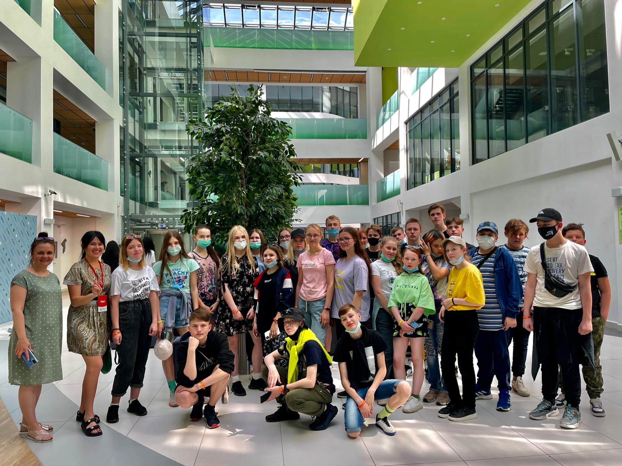
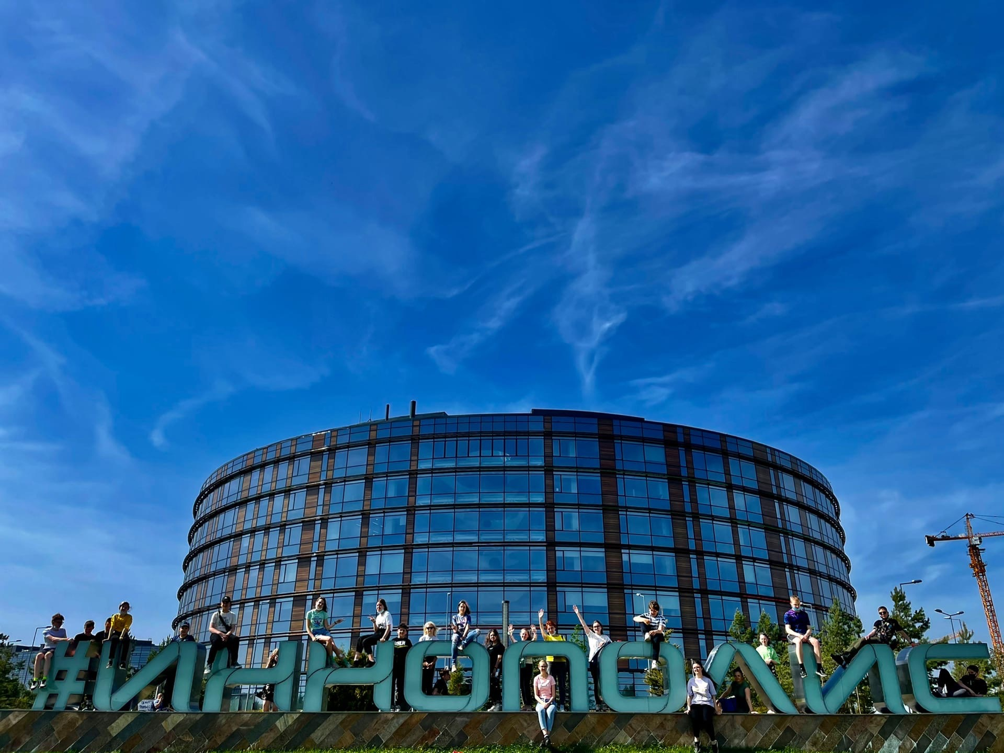

В стоимость включено: транспортное и экскурсионное обслуживание по программе (Казань, Иннополис, Свияжск); проживание в хостеле 6-8-10 местные номера; питание: 1 завтрак, 2 обеда; билеты в места посещений; бесплатные места для руководителей группы (на каждые 10 человек – 1 руководитель бесплатно), сопровождение представителем туроператора.

За дополнительную плату: питание, не вошедшее в программу (ужин можно заказать в хостел от 400руб/чел); личные расходы; дополнительные развлечения.

Стоимость тура:

 | 15+1 | 20+2 | 25+2 | 30+3 | 40+4
школьники | 11450 | 11150 | 10450 | 10150 | 9350
взрослые | 12050 | 11750 | 11050 | 10750 | 9950

Классного отдыха для класса!

